Câu **1**: [TH]

Bạn hãy chọn đáp án đúng.  
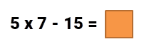  
Số thích hợp để điền vào ô trống là

A. 15.

B. 20.

C. 25. D. 30.

Lời giải:

**Bước 1:**

Ta có 5 × 7 − 15 = 35 − 15 = 20 .  
**Đáp án:**  
20 .

Câu **2**: [TH]

Bạn hãy chọn **tất cả**đáp án đúng.  
Kết quả của các phép tính nào dưới đây bằng 20 ?  


A. 5×4.

B. 5×6.

C. 2×10.

D. 5×3.

Lời giải:

**Bước 1:**

**Lý thuyết:**  
Bảng nhân 5.  
  
Ta có:  
5 × 4 = 20. 5 × 6 = 30. 2 × 10 = 20. 5 × 3 = 15.  
Do đó các phép tính có kết quả bằng 20 là 5 × 4 ; 2 × 10.  
**Đáp án:**  
5 × 4.  
2 × 10.

Câu **3**: [TH]

Điền số thích hợp vào ô trống.  
5 × 8 + 24 = [[64]].

Lời giải:

**Bước 1:**

Ta có:  
5 × 8 + 24 = 40 + 24 = 64 .  
Vậy số cần điền là 64.  
**Đáp án:**  
64 .

Câu **4**: [TH]

Bạn hãy chọn đáp án đúng.  
Điền dấu < ; > ; = thích hợp vào ô trống.  
img_question  
Trả lời: Dấu thích hợp để điền vào ô trống là

A. < .

B. > . C. = .

Lời giải:

**Bước 1:**

Vì 5 × 9 − 3 = 45 − 3 = 42 ; 42 < 46 nên 5 × 9 < 46 .  
Vậy dấu thích hợp để điền vào ô trống là < .  
**Đáp án:**  
< .

Câu **5**: [TH]

Bạn hãy chọn đáp án đúng.  
Một cửa hàng mỗi ngày bán được 5 k g đường. Hỏi một tuần cửa hàng bán được bao nhiêu ki-lô-gam đường?  


A. 25kg. B. 30kg.

C. 35kg.

D. 40kg.

Lời giải:

**Bước 1:**

Một tuần có 7 ngày, mỗi ngày cửa hàng bán được 5 k g .  
Vậy một tuần cửa hàng bán được số ki-lô-gam đường là:  
5 × 7 = 35 ( k g ) .  
**Đáp án:**35 k g .

Câu **6**: [TH]

Bạn hãy chọn đáp án đúng.  
Kết quả của phép tính 5 k g × 6 + 3 k g là  
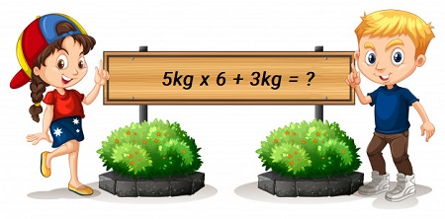

A. 30kg. B. 31kg. C. 32kg.

D. 33kg.

Lời giải:

**Bước 1:**

Theo bảng nhân 5 ta có 5 × 6 = 30 nên 5 k g × 6 = 30 k g .  
Ta có 5 k g × 6 + 3 k g = 30 k g + 3 k g = 33 k g .  
**Đáp án:**33 k g .

Câu **7**: [TH]

Điền số thích hợp vào ô trống.  
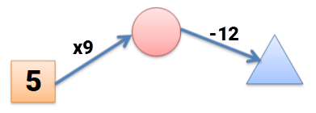  
Hình tròn điền số [[45]].  
Hình tam giác điền số [[33]].

Lời giải:

**Bước 1:**

Ta có 5 × 9 = 45 nên hình tròn ta điền số 45.  
Vì 45 − 12 = 33 nên hình tam giác ta điền số 33.  
**Đáp án:**  
45.  
33.

Câu **8**: [TH]

Bạn hãy chọn đáp án đúng.  
Trong kho có 10 bao gạo. Mỗi bao gạo nặng 5 k g . Hỏi trong kho có tất cả bao nhiêu ki-lô-gam gạo?

A. 40kg. B. 45kg.

C. 50kg.

D. 55kg.

Lời giải:

**Bước 1:**

Trong kho có 10 bao gạo. Mỗi bao gạo nặng 5 k g .  
Vậy trong kho có số ki-lô-gam gạo là:  
5 × 10 = 50 ( k g ) .  
**Đáp án:**50 k g .

Câu **9**: [TH]

Điền số thích hợp vào ô trống.  
Một phòng ăn có 6 bàn. Mỗi bàn ngồi được 5 người. Hỏi phòng ăn ngồi được bao nhiêu người?  
Trả lời: [[30]] người.

Lời giải:

**Bước 1:**

Phòng ăn ngồi được số người là: 5 × 6 = 30 (người).  
**Đáp án:**30 .

Câu **10**: [TH]

Điền số thích hợp vào ô trống.  
Đúng điền 1 . Sai điền 0 sau các phép tính dưới đây.  
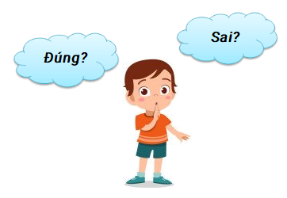  
5 × 4 + 12 = 32 .[[1]]  
5 × 5 = 35 .[[0]]

Lời giải:

**Bước 1:**

Ta có 5 × 4 + 12 = 20 + 12 = 32 nên 5 × 4 + 12 = 32 là phép tính đúng, điền 1.  
Vì 5 × 5 = 25 ; 25 < 35 nên 5 × 5 = 35 là phép tính sai, điền 0 .  
**Đáp án:**  
1.  
0.

Câu **11**: [TH]

Điền số thích hợp vào ô trống.  
Mỗi ngôi sao có 5 cánh . Hỏi 8 ngôi sao như thế có bao nhiêu cánh?  
  
Trả lời: [[40]] cánh.

Lời giải:

**Bước 1:**

Mỗi ngôi sao có 5 cánh.  
Vậy 8 ngôi sao có số cánh là:  
5 × 8 = 40 (cánh).  
**Đáp án:**40.

Câu **12**: [TH]

Bạn hãy chọn đáp án đúng.  
Cho hình sau:  
Dấu thích hợp điền vào ô trống trong hình trên để được phép so sánh đúng là

A. > B. <

C. =

Lời giải:

**Bước 0:**

**Lý thuyết:**  
Bảng nhân 5.  
  
Dựa theo bảng nhân 2 và bảng nhân 5 ta có:  
5 × 4 = 20  
2 × 10 = 20.  
Vì 20 = 20 nên 5 × 4 = 2 × 10.  
Vậy dấu thích hợp điền vào ô trống trong hình trên để được phép so sánh đúng là dấu = .  
**Đáp án:**  
=

Câu **13**: [TH]

Bạn hãy chọn đáp án đúng.  
Chữ số hàng chục của kết quả phép tính 5 × 4 là

A. 2.

B. 1. C. 3. D. 8.

Lời giải:

**Bước 1:**

Ta có:  
5 × 4 = 20.  
Ta có 20 có chữ số hàng chục là 2 .  
Vậy chữ số hàng chục của kết quả phép tính đã cho là 2.  
**Đáp án:**2.

Câu **14**: [TH]

Bạn hãy chọn đáp án đúng.  
Trong các tích dưới đây, tích nào có kết quả lớn nhất?

A. 5×7.

B. 5×4. C. 5×3. D. 5×2.

Lời giải:

**Bước 1:**

Ta có:  
5 × 7 = 35. 5 × 4 = 20. 5 × 3 = 15. 5 × 2 = 10.  
Vì 35 > 20 > 15 > 10 nên tích có kết quả lớn nhất là 5 × 7.  
**Đáp án:**5 × 7.

Câu **15**: [TH]

Bạn hãy chọn đáp án đúng.  
Cho 5 × 4 + 1...25 . Dấu thích hợp điền vào chỗ ba chấm để được phép so sánh đúng là

A. >.

B. <.

C. =.

Lời giải:

**Bước 1:**

Ta có:  
5 × 4 + 1 = 20 + 1 = 21.  
Vì 21 < 25 nên dấu cần điền vào dấu ba chấm để được phép so sánh đúng là < .  
**Đáp án:**< .

Câu **16**: [TH]

Bạn hãy chọn đáp án đúng.  
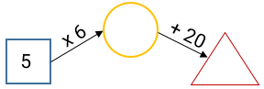  
Số cần điền vào hình tam giác là

A. 45

B. 50

C. 55 D. 60

Lời giải:

**Bước 1:**

**Lí thuyết:**  
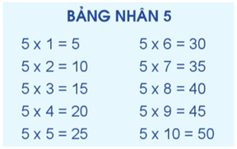  
  
Dựa vào bảng nhân 5 , ta có: 5 × 6 = 30 .  
Số cần điền vào hình tròn là 30 .  
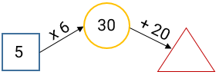  
30 + 20 = 50 nên số cần điền vào hình tam giác là 50 .  
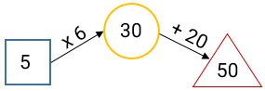  
**Đáp án:**50 .

Câu **17**: [TH]

Bạn hãy chọn đáp án đúng.  
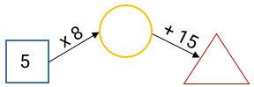  
Số cần điền vào hình tam giác là

A. 45 B. 50

C. 55

D. 60

Lời giải:

**Bước 1:**

**Lí thuyết:**  
  
  
Dựa vào bảng nhân 5 , ta có: 5 × 8 = 40 .  
Số cần điền vào hình tròn là 40 .  
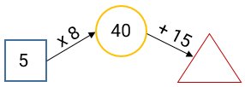  
40 + 15 = 55 nên số cần điền vào hình tam giác là 55 .  
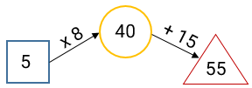  
**Đáp án:**55 .

Câu **18**: [TH]

Bạn hãy chọn đáp án đúng.  
  
Có bao nhiêu toa tàu ghi phép tính có kết quả lớn hơn 22 ?

A. 1 toa tàu

B. 2 toa tàu C. 3 toa tàu D. 4 toa tàu

Lời giải:

**Bước 1:**

**Lí thuyết:**  
  
  
Dựa vào bảng nhân 5 , ta có:  
5 × 2 = 10 ; 5 × 3 = 15 ; 5 × 4 = 20 ; 5 × 5 = 25 .  
Vì 10 < 15 < 20 < 22 < 25 nên chỉ có 1 phép tính có kết quả lớn hơn 22 .  
Vậy chỉ có 1 toa tàu ghi phép tính có kết quả lớn hơn 22 .  
**Đáp án:**1 toa tàu.

Câu **19**: [TH]

Bạn hãy chọn đáp án đúng.  
  
Có bao nhiêu toa tàu ghi phép tính có kết quả lớn hơn 24 ?

A. 1 toa tàu B. 2 toa tàu

C. 3 toa tàu

D. 4 toa tàu

Lời giải:

**Bước 1:**

**Lí thuyết:**  
  
  
Dựa vào bảng nhân 5 , ta có:  
5 × 4 = 20 ; 5 × 5 = 25 ; 5 × 7 = 35 ; 5 × 9 = 45 .  
Vì 20 < 24 < 25 < 35 < 45 nên có 3 phép tính có kết quả lớn hơn 24 .  
Vậy có 3 toa tàu ghi phép tính có kết quả lớn hơn 24 .  
**Đáp án:**3 toa tàu.